**2022—2023学年第一学期高一年级期中考试**

**数学试题**

**一、单项选择题：本大题共8小题，每小题5分，共40分.在每小题给出的四个选项中，只有一项是符合题目要求的，请把答案填涂在答题卡相应位置上.**

1. 已知集合，则的真子集的个数为( )

A. 5 B. 6 C. 7 D. 8

2. 下列图象中，表示函数关系的有( )

A. 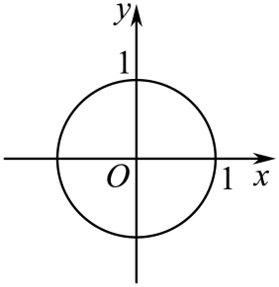 B. 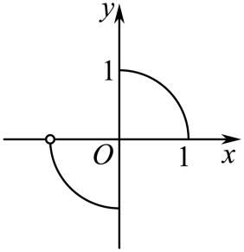

C. 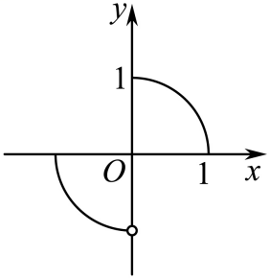 D. 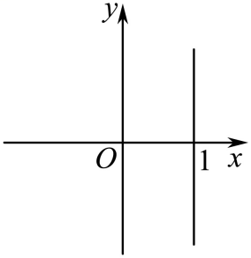

3. 已知函数是幂函数，且时，单调递减，则的值为( )

A.  B. 1 C. 2或 D. 2

4. 镜片的厚度是由镜片的折射率决定，镜片的折射率越高，镜片越薄，同时镜片越轻，也就会带来更为舒适的佩戴体验．某次社会实践活动中，甲、乙、丙三位同学分别制作了三种不同的树脂镜片，折射率分别为，，．则这三种镜片中，制作出最薄镜片和最厚镜片的同学分别为( )

A. 甲同学和乙同学 B. 丙同学和乙同学

C. 乙同学和甲同学 D. 丙同学和甲同学

5. 已知为实数，使“，”为真命题的一个充分不必要条件是( )

A  B.  C.  D. 

6. 已知函数由下表给出，若，则

|  |  |  |  |  |
| --- | --- | --- | --- | --- |
|  | 1 | 2 | 3 | 4 |
|  | 1 | 3 | 1 | 2 |

A. 1 B. 2 C. 3 D. 4

7. 已知，，且满足，则的最大值为( )

A 9 B. 6 C. 4 D. 1

8. 一次速算表演中，主持人出题：一个35位整数的31次方根仍是一个整数，下面我报出这个35位数，请说出它的31次方根.这个35位数是……未等主持人报出第一位数字，速算专家已经写出了这个数的31次方根：13.其实因为只有一个整数，它的31次方是一个35位整数.速算专家心中记住了右表(表中常用对数为近似值).请你也尝试借助此表求一求：一个31位整数的64次方根仍是一个整数，这个64次方根是( )

|  |  |  |  |
| --- | --- | --- | --- |
| 真数 | 常用对数 | 真数 | 常用对数 |
| 2 | 0.30 | 11 | 1.04 |
| 3 | 0.48 | 12 | 1.08 |
| 4 | 0.60 | 13 | 111 |
| 5 | 0.70 | 14 | 1.15 |
| 6 | 0.78 | 15 | 1.18 |
| 7 | 0.85 | 16 | 1.20 |
| 8 | 0.90 | 17 | 1.23 |
| 9 | 0.95 | 18 | 1.26 |
| 10 | 1.00 | 19 | 1.28 |

A. 2 B. 3 C. 4 D. 5

**二、多项选择题：本大题共4小题，每小题5分，共20分.在每小题给出的四个选项中，有多项符合题目要求，请把答案填涂在答题卡相应位置上.全部选对得5分，部分选对得2分，不选或有选错的得0分.**

9. 若不等式的解集是，则下列对于系数，，的结论中，正确的是( )

A.  B.  C.  D. 

10. 下列说法中，正确的是( )

A. 集合和表示同一个集合

B. 函数的单调增区间为

C. 若，，则用，表示

D. 已知是定义在上的奇函数，当时，，则当时，

11. 已知，，且，则( )

A.  B.  C.  D. 

12. 定义在上的函数满足，当时，，则以下结论正确的是( )

A.  B. 奇函数

C. 为单调减函数 D. 为单调增函数

**三、填空题：本题共4小题，每小题5分，共20分.请把答案填写在答题卡相应位置.**

13. 计算：________.

14. 已知函数，则________.

15. 已知函数，其中，

(1)若函数在单调，则实数的范围是__________；

(2)若存在互不相等的三个实数，，，使得，则函数的值域为__________.

16. 已知为正实数，则的最小值为__________．

**四、解答题：本大题共6小题，共70分.请在答题卡指定区域内作答，解答时应写出必要的文字说明，证明过程或演算步骤.**

17. (1)求的值；

(2)已知，求的值.

18. 已知命题：对任意实数，不等式都成立，命题：关于的方程无实数根.若命题，有且只有一个是真命题，求实数的取值范围.

19. 已知函数是定义域上的奇函数.

(1)确定的解析式；

(2)用定义证明：在区间上是减函数；

(3)解不等式.

20. 某地拟建造一座大型体育馆，其设计方案侧面的外轮廓如图所示，曲线是以点为圆心的圆的四分之一部分，其中，轴，垂足为；曲线是抛物线的一部分；，垂足为，且恰好等于的半径，假定拟建体育馆的高(单位：米，下同).

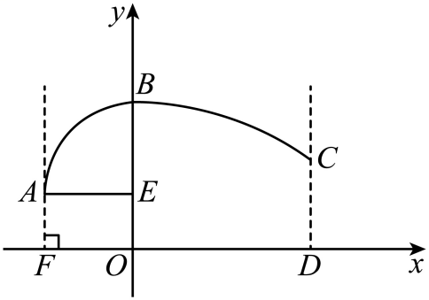

(1)试将用和表示；

(2)若要求体育馆侧面的最大宽度不超过75米，求的取值范围.

21. 已知集合，集合.

(1)若，求取值范围；

(2)在中有且仅有两个整数，求的取值范围.

22. 对于定义域为的函数，如果存在区间，同时满足：①在内是单调函数；②当定义域是时，的值域也是，则称是该函数的“优美区间”．

(1)写出函数一个“优美区间”；

(2)求证：函数不存在“优美区间”；

(3)已知函数有“优美区间”，当变化时，求出的最大值．